Информация
Тренировка проходит за ЦГКБ, на берёзовой аллее. Подробнее место в заявке ORGEO.
1) Программа тренировки
Регистрация с 10.00 до 10.45.
Начало старта с 11.00. Старт раздельный.
Закрытие стартовой станции для опоздавших в 12.00.
2) Техническая
Дистанция комбинированная: заданное направление + выбор. В выделенной области, необходимо взять указанное количество пунктов. На выборе присутствуют обязательные для взятия КП – отображены синим цветом и выделены дополнительно восклицательным знаком.
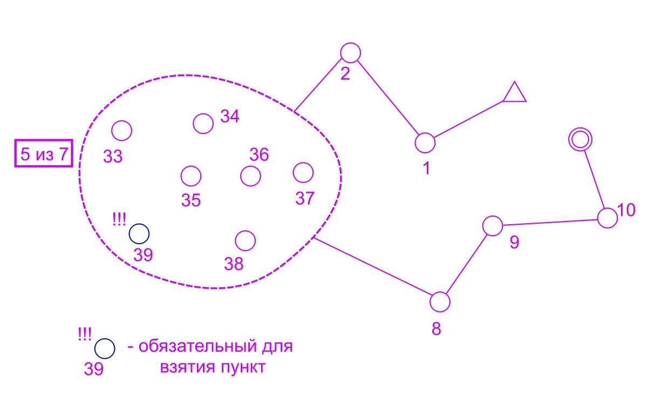
3) Группы
А – 5,8км, 20кп, две грозди выбора: 10 из 13 + 3 из 5. Есть обязательные КП.
Б – 4,2км, 16кп, одна гроздь выбора: 8 из 10. Есть обязательный КП.
В – 2,5км, 12кп, одна гроздь выбора: 7 из 9. Есть обязательный КП.
Д – 2км, 8км, заданное направление, простая дистанция уровня 12-14 групп.
4) Условия участия
до 18 лет – 50 руб, после 18 лет – 100 руб.
5) Заявка
До 3 июля, 15.00.
https://orgeo.ru/event/17604

